Mehrseillängen im Sarcatal / Gardasee

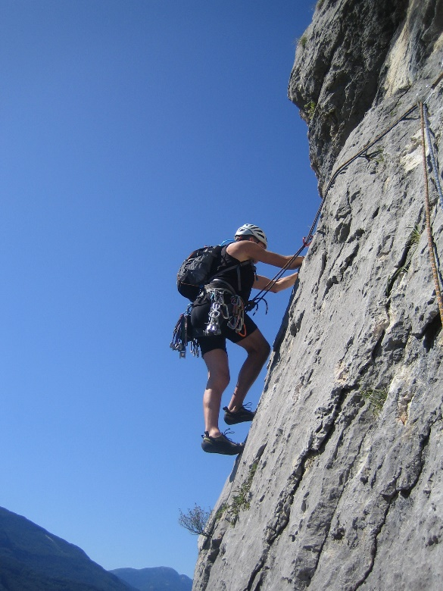
Die Valle del Sarca, das Sarcatal, zieht von dem Ort
Sarche fast zwanzig Kilometer nach Süden hinunter bis
zum Gardasee. Vorwiegend auf der östlichen Seite des Tales reihen sich über zwanzig Felsmassiv aneinander, die mit einer Vielzahl von meist sehr gut eingerichteten Mehrseillängen-Routen aufwarten – inzwischen dürften es an die 500 MSL sein. Die Schwierigkeiten bieten ein breites Spektrum ab dem 4. UIAA-Gard. Es gibt viele Routen mit plaisircharakter aber auch eher alpine Routen. Die Zustiege sind meist relativ kurz, die Anzahl der Seillängen bewegen sich zwischen 3 und 35. Damit man die Routen genießen kann, sollten die Teilnehmer*innen mindestens den
5. Schwierigkeitsgrad im Vorstieg am Fels beherrschen.

Dieses Tal ist ein idealer „Spielplatz“ mit vielfältigen Möglichkeiten zum Plaisirklettern. Es gibt nur wenige Gebiete, in denen so viele Routen so dicht beieinander liegen - leichte und anspruchsvolle, kurze und lange, senkrechte und plattige. Hier findet man immer die passende Route für die jeweilige Tagesform und Wettersituation. Außerdem sorgt das mediterrane Klima in dieser Jahreszeit meist für stabiles Wetter.

Als Standort bietet sich Arco an, ein sehr schönes mittelalterliches Städtchen kurz vor dem Gardasee. Wer italienisches Ambiente mag, ist hier genau richtig. Es gibt zwei Campingplätze und drei weitere nördlich im Sarcatal. In Arco und seinem Umfeld gibt es viele, auch sehr preisgünstige, Ferienwohnungen.

Da es sich um eine Gruppenfahrt und keinen Kurs handelt, klettern alle Teilnehmer*innen in Eigenverantwortung. Wir sollten uns aber am ersten Tag die Zeit nehmen, die Sicherungspraxis, das Seilhandling und das Standplatzmanagement zu checken. So sind wir auf der sicheren Seite und wir können auf eine kletter- und erlebnisreiche Woche freuen.

Voraussetzungen:
Sicheres Beherrschen des Vorstiegs und des Sicherns in Sportkletterrouten am Fels und Beherrschung des 5. Schwierigkeitsgrades. Zumindest für den Seilersten gute Erfahrung in MSL-Routen.

Ausrüstung:
Auch, wenn ihr schon erfahren seid, hier nochmal zur Erinnerung:
Hüftgurt, Sicherungsgerät mit Abseilfunktion (ATC Guide, Petzl Reverso, DMM Pivot), Exen, Alpin-Exe, einzelne Normalkarabiner, HMS-Karabiner, Prusikschlingen, Bandschlingen, Helm, kleiner Kletterrucksack, evtl. Trinksystem, Erste-Hilfe, 60m Doppelseil (pro Seilschaft).

Termin:
Es gibt zwei Zeitfenster:
1.: Sa. 03.09. bis Sa.10.09. oder 2.: Sa. 10.09. bis Sa. 17.09.2022

Anmeldeschluss:
So. 07.08.2022

Organisation:
Walter Kinkhammer, Trainer B Alpines Sportklettern (Plaisir)

Kontakt
walter.klinkhammer@dav-siegburg.de

